Họ và tên: Hồng Anh Khoa

Mssv: 22110351

**BÁO CÁO BUỔI 1**

Link github: <https://github.com/CterHAK>

**Một số giai đoạn bài tập:**

# **\*Chương 1: Làm quen với cách dung Matlab và các công thức, tính toán cơ bản.**

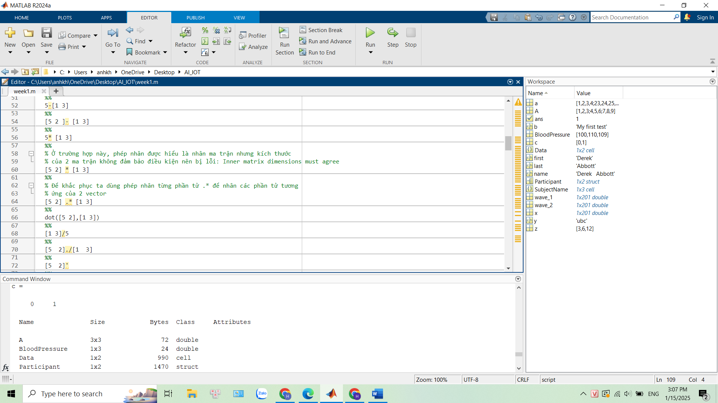

%CHAPTER 1

x = [1 2 2 4 4 5 5];

figure;

plot(x);

**Giải thích**:

* x = [1 2 2 4 4 5 5] tạo một vector hàng.
* figure; plot(x); hiển thị đồ thị của vector x.

matlab

Copy

%%

5 + 2

**Giải thích**: Phép cộng hai số nguyên, kết quả là 7.

matlab

Copy

%%

(-5) + (-2)

**Giải thích**: Phép cộng hai số âm, kết quả là -7.

matlab

Copy

%%

-5 + -2

**Giải thích**: Tương tự, kết quả cũng là -7.

matlab

Copy

%%

5-2

**Giải thích**: Phép trừ hai số nguyên, kết quả là 3.

matlab

Copy

%%

(-5)-(-2)

**Giải thích**: Phép trừ hai số âm, tương đương -5 - (-2) = -3.

matlab

Copy

%%

-5 - -2

**Giải thích**: Cùng biểu thức trên, kết quả -3.

matlab

Copy

%%

5*2

**Giải thích**: Phép nhân hai số, kết quả 10.

matlab

Copy

%%

(-5)*(-2)

**Giải thích**: Phép nhân hai số âm, kết quả 10.

matlab

Copy

%%

-5 * -2

**Giải thích**: Cùng kết quả 10.

matlab

Copy

%%

5/2

**Giải thích**: Phép chia, kết quả 2.5.

matlab

Copy

%%

-5/-2

**Giải thích**: Chia hai số âm, kết quả +2.5.

matlab

Copy

%%

5^2

**Giải thích**: Luỹ thừa, 5^2 = 25.

matlab

Copy

%%

(-5)^(-2)

**Giải thích**: (−5)(-5)(−5) mũ (−2)(-2)(−2) = 1(−5)2=125\frac{1}{(-5)^2} = \frac{1}{25}(−5)21​=251​. Kết quả 0.04.

matlab

Copy

%%

log(5)

**Giải thích**: Logarithm tự nhiên ln⁡(5)\ln(5)ln(5).

matlab

Copy

%%

log(-5)

**Giải thích**: Lấy log của số âm, trong MATLAB sẽ cho ra **NaN** (Not a Number) vì log của số âm (trong miền số thực) không khả thi.

matlab

Copy

%%

exp(5)

**Giải thích**: Tính e5e^5e5.

matlab

Copy

%%

exp(-5)

**Giải thích**: Tính e−5e^{-5}e−5, thường là một số rất nhỏ.

matlab

Copy

%%

sin(pi/2)

**Giải thích**: sin⁡(π2)=1\sin(\frac{\pi}{2}) = 1sin(2π​)=1.

matlab

Copy

%%

sin(-pi/2)

**Giải thích**: sin⁡(−π2)=−1\sin(-\frac{\pi}{2}) = -1sin(−2π​)=−1.

matlab

Copy

%%

x = 1;

y = 2;

z = x + y

**Giải thích**:

* Gán x=1, y=2.
* Tính z = x+y, kết quả 3.

matlab

Copy

%%

5+[1 3]

**Giải thích**: Cộng một số vô hướng (5) với vector [1 3], ta được [6 8].

matlab

Copy

%%

[5 2 ]+[1 3]

**Giải thích**: Cộng hai vector cùng kích thước: [5+1, 2+3] = [6, 5].

matlab

Copy

%%

5-[1 3]

**Giải thích**: Tương tự, [5-1, 5-3] = [4, 2].

matlab

Copy

%%

[5 2 ]- [1 3]

**Giải thích**: [5-1, 2-3] = [4, -1].

matlab

Copy

%%

5* [1 3]

**Giải thích**: Nhân vô hướng 5 với vector [1 3], kết quả [5 15].

matlab

Copy

%%

% Ở trường hợp này, phép nhân được hiểu là nhân ma trận nhưng kích thước

% của 2 ma trận không đảm bảo điều kiện nên bị lỗi: Inner matrix dimensions must agree

[5 2] * [1 3]

**Giải thích**: Đây là phép nhân ma trận 1×2 * 1×2 (sai kích thước), không thực hiện được, MATLAB sẽ báo lỗi.

matlab

Copy

%%

% Để khắc phục ta dùng phép nhân từng phần tử .* để nhân các phần tử tương

% ứng của 2 vector

[5 2] .* [1 3]

**Giải thích**: Phép nhân từng phần tử, [5*1, 2*3] = [5, 6].

matlab

Copy

%%

dot([5 2],[1 3])

**Giải thích**: Tính tích vô hướng (dot product) hai vector [5 2] và [1 3]. Kết quả 5*1 + 2*3 = 11.

matlab

Copy

%%

[1 3]/5

**Giải thích**: Chia từng phần tử [1/5, 3/5] = [0.2, 0.6].

matlab

Copy

%%

[5 2]./[1 3]

**Giải thích**: Chia từng phần tử [5/1, 2/3] = [5, 0.6667...].

matlab

Copy

%%

[5 2]'

**Giải thích**: Dấu ' là toán tử chuyển vị. Từ vector hàng [5 2] thành vector cột:

[52]\begin{bmatrix} 5 \\ 2 \end{bmatrix}[52​]

matlab

Copy

%%

x = [1 2 3];

y = [2 4 9];

z = x + y

**Giải thích**: Cộng hai vector cùng kích thước:

* x = [1 2 3]
* y = [2 4 9]
* z = [3 6 12]

matlab

Copy

%%

x = ones(1 ,4)

**Giải thích**: Tạo một mảng 1×4 toàn số 1. Kết quả [1 1 1 1].

matlab

Copy

%%

x = zeros(4 ,1)

**Giải thích**: Tạo một mảng 4×1 toàn số 0. Kết quả là cột [0; 0; 0; 0].

matlab

Copy

%%

x = linspace(1,4,5)

**Giải thích**: Tạo một vector gồm 5 điểm cách đều nhau từ 1 đến 4. Kết quả [1, 1.75, 2.5, 3.25, 4].

matlab

Copy

%%

x = 1:2:6

**Giải thích**: Tạo một vector từ 1 đến 6 với bước nhảy 2. Kết quả [1, 3, 5].

matlab

Copy

%%

x = linspace(1, 6, 2)

**Giải thích**: Tạo 2 điểm từ 1 đến 6, tức [1, 6].

matlab

Copy

%%

x = linspace(1, 4, 5)

x(3)

**Giải thích**:

* Tạo vector 5 điểm từ 1 đến 4: [1, 1.75, 2.5, 3.25, 4].
* x(3) truy cập phần tử thứ 3 (2.5).

matlab

Copy

%%

x = linspace(1, 16, 8)

x(2:4)

**Giải thích**:

* Tạo vector 8 phần tử từ 1 đến 16 (mỗi bước + 157\frac{15}{7}715​).
* x(2:4) lấy các phần tử từ vị trí 2 đến vị trí 4.

matlab

Copy

%%

x = linspace(1,4,5)

x(6)=10

**Giải thích**:

* Tạo [1, 1.75, 2.5, 3.25, 4].
* Gán x(6)=10 mở rộng vector, thêm phần tử thứ 6 = 10 (phần tử thứ 5 cũ vẫn là 4).

matlab

Copy

%%

5+[3 4;2 3]

**Giải thích**: Cộng vô hướng 5 với ma trận

[3423]\begin{bmatrix} 3 & 4 \\ 2 & 3 \end{bmatrix}[32​43​]

kết quả

[8978].\begin{bmatrix} 8 & 9 \\ 7 & 8 \end{bmatrix}.[87​98​].

matlab

Copy

%%

[1 3;1 2]+[3 4;2 3]

**Giải thích**: Cộng hai ma trận cùng kích thước:

[1+33+41+22+3]=[4735].\begin{bmatrix} 1+3 & 3+4 \\ 1+2 & 2+3 \end{bmatrix} = \begin{bmatrix} 4 & 7 \\ 3 & 5 \end{bmatrix}.[1+31+2​3+42+3​]=[43​75​].

matlab

Copy

%%

% lỗi do không cùng kích thước

[1 5]+[3 4;2 3]

**Giải thích**: [1 5] là 1×2, còn [3 4;2 3] là 2×2, không thể cộng do khác kích thước.

matlab

Copy

%%

5-[3 4;2 3]

**Giải thích**: Lấy 5 trừ từng phần tử, kết quả

[2132].\begin{bmatrix} 2 & 1 \\ 3 & 2 \end{bmatrix}.[23​12​].

matlab

Copy

%%

[1 3;1 2]-[3 4;2 3]

**Giải thích**: Phép trừ hai ma trận cùng kích thước:

[1−33−41−22−3]=[−2−1−1−1].\begin{bmatrix} 1-3 & 3-4 \\ 1-2 & 2-3 \end{bmatrix} = \begin{bmatrix} -2 & -1 \\ -1 & -1 \end{bmatrix}.[1−31−2​3−42−3​]=[−2−1​−1−1​].

matlab

Copy

%%

5*[3 4;2 3]

**Giải thích**: Nhân vô hướng 5 với ma trận 2×2, kết quả

[15201015].\begin{bmatrix} 15 & 20 \\ 10 & 15 \end{bmatrix}.[1510​2015​].

matlab

Copy

%%

[1 3;1 2]*[3 4;2 3]

**Giải thích**: Phép nhân ma trận 2×2 * 2×2.  
Kết quả:

[1∗3+3∗21∗4+3∗31∗3+2∗21∗4+2∗3]=[3+64+93+44+6]=[913710].\begin{bmatrix} 1*3 + 3*2 & 1*4 + 3*3 \\ 1*3 + 2*2 & 1*4 + 2*3 \end{bmatrix} = \begin{bmatrix} 3 + 6 & 4 + 9 \\ 3 + 4 & 4 + 6 \end{bmatrix} = \begin{bmatrix} 9 & 13 \\ 7 & 10 \end{bmatrix}.[1∗3+3∗21∗3+2∗2​1∗4+3∗31∗4+2∗3​]=[3+63+4​4+94+6​]=[97​1310​].

matlab

Copy

%%

[1 3;1 2].*[3 4;2 3]

**Giải thích**: Phép nhân từng phần tử, kết quả

[1∗33∗41∗22∗3]=[31226].\begin{bmatrix} 1*3 & 3*4 \\ 1*2 & 2*3 \end{bmatrix} = \begin{bmatrix} 3 & 12 \\ 2 & 6 \end{bmatrix}.[1∗31∗2​3∗42∗3​]=[32​126​].

matlab

Copy

%%

[1 3;1 2]/5

**Giải thích**: Chia vô hướng 5 cho toàn ma trận, kết quả

[1/53/51/52/5].\begin{bmatrix} 1/5 & 3/5 \\ 1/5 & 2/5 \end{bmatrix}.[1/51/5​3/52/5​].

matlab

Copy

%%

[1 3;1 2]./[3 4;2 3]

**Giải thích**: Chia từng phần tử,

[1/33/41/22/3].\begin{bmatrix} 1/3 & 3/4 \\ 1/2 & 2/3 \end{bmatrix}.[1/31/2​3/42/3​].

matlab

Copy

%%

[1 3;1 2]'

**Giải thích**: Chuyển vị ma trận

[1312]\begin{bmatrix} 1 & 3 \\ 1 & 2 \end{bmatrix}[11​32​]

thành

[1132].\begin{bmatrix} 1 & 1 \\ 3 & 2 \end{bmatrix}.[13​12​].

matlab

Copy

%%

x=[1 3;1 2];

y=[3 4;2 3];

x+y

**Giải thích**: Cộng hai ma trận 2×2. Kết quả:

[1+33+41+22+3]=[4735].\begin{bmatrix} 1+3 & 3+4 \\ 1+2 & 2+3 \end{bmatrix} = \begin{bmatrix} 4 & 7 \\ 3 & 5 \end{bmatrix}.[1+31+2​3+42+3​]=[43​75​].

matlab

Copy

%%

x = ones(4, 4)

**Giải thích**: Ma trận 4×4 toàn 1.

matlab

Copy

%%

x = zeros(3, 3)

**Giải thích**: Ma trận 3×3 toàn 0.

matlab

Copy

%%

A =[1 2 3; 4 5 6; 7 8 9]

A(2,3)

A(2,:)

**Giải thích**:

* A là ma trận 3×3 [123456789]\begin{bmatrix}1 & 2 & 3 \\ 4 & 5 & 6 \\ 7 & 8 & 9\end{bmatrix}​147​258​369​​.
* A(2,3) truy cập phần tử hàng 2, cột 3 (giá trị 6).
* A(2,:) truy cập toàn bộ hàng 2 (kết quả [4 5 6]).

matlab

Copy

%%

5>2

5>[6 3 2 9 7]

[5 6 1 7 9]>[6 3 2 9 7]

**Giải thích**:

* 5>2 trả về 1 (true).
* 5>[6 3 2 9 7] so sánh từng phần tử, 5 > 6 = false, 5 > 3 = true, 5 > 2 = true, v.v.
* [5 6 1 7 9]>[6 3 2 9 7] so sánh cặp phần tử tương ứng.

matlab

Copy

%%

-Inf+Inf

0*Inf

Inf/Inf

0/0

isnan(NaN)

**Giải thích**: Thử các thao tác với vô cực: −∞+∞-\infty + \infty−∞+∞, (0)×(∞)(0)\times(\infty)(0)×(∞), ∞/∞\infty / \infty∞/∞, v.v. Các kết quả đa số là NaN hoặc Inf, tuỳ phép toán.

* isnan(NaN) kiểm tra giá trị là NaN (trả về true).

matlab

Copy

%%

first = 'Derek';

last = 'Abbott';

name = [first,' ',last]

**Giải thích**: Ghép hai chuỗi first và last thành name = 'Derek Abbott'.

matlab

Copy

%%

first(3)

**Giải thích**: Lấy ký tự thứ 3 của chuỗi 'Derek' (tính từ 1), là 'r'.

matlab

Copy

%%

x=int2str(15)

whos x

x=num2str(15.34)

whos x

**Giải thích**:

* int2str(15) chuyển số nguyên 15 thành chuỗi '15'.
* num2str(15.34) chuyển số thực 15.34 thành '15.34'.
* whos x hiển thị thông tin biến x.

matlab

Copy

%%

x='Nigel H. Lovell'

lower(x)

**Giải thích**: Chuyển chuỗi x sang dạng viết thường ('nigel h. lovell').

matlab

Copy

%%

x='Gary Clifford'

upper(x)

**Giải thích**: Chuyển thành viết hoa 'GARY CLIFFORD'.

matlab

Copy

%%

x='UBC'

y='ubc'

strcmp(x,y)

**Giải thích**: So sánh chuỗi x và y. Do 'UBC' khác 'ubc', strcmp trả về 0 (false).

matlab

Copy

%%

strrep('Life', 'L', 'W')

findstr('Life', 'fe')

**Giải thích**:

* strrep('Life','L','W') thay 'L' bằng 'W', kết quả 'Wife'.
* findstr('Life','fe') tìm vị trí chuỗi 'fe' trong 'Life', kết quả là 3 (tính theo thứ tự ký tự bắt đầu).

matlab

Copy

%%

Participant.FirstName='Kirk';

Participant.LastName='Shelley';

Participant.Age=45;

Participant.BloodPressure=[110, 140, 113];

Participant.Hypertension=logical([0,1,0]);

Participant

**Giải thích**: Tạo một struct Participant với các trường FirstName, LastName, Age, BloodPressure, Hypertension, rồi hiển thị nó.

matlab

Copy

%%

Participant.BloodPressure(2)

**Giải thích**: Truy cập phần tử thứ 2 của mảng BloodPressure (140).

matlab

Copy

%%

Participant(2).FirstName='John';

Participant(2).LastName='Allen';

Participant(2).Age=50;

Participant(2).BloodPressure=[139, 130, 141];

Participant(2).Hypertension=logical([1,0,1]);

Participant(2)

**Giải thích**: Mở rộng struct thành mảng struct Participant(2), gán các trường tương tự cho người thứ 2: John Allen, Age=50, etc.

matlab

Copy

%%

Participant(2).BloodPressure(3)

**Giải thích**: Lấy phần tử thứ 3 trong BloodPressure của Participant(2), kết quả 141.

matlab

Copy

%%

SubjectName={'Rafael Ortega','Andrew Reisner', 'Gerald Dziekan'}

BloodPressure=[100 110 109],[140 145 143],[100 101 100]

Data={SubjectName,BloodPressure}

**Giải thích**:

* SubjectName là một cell array 1×3, mỗi phần tử là 1 string.
* BloodPressure (được viết [100 110 109],[140 145 143],[100 101 100]) là nhiều vector (MATLAB hiểu theo cách đặc biệt).
* Data là cell array chứa hai phần tử: {SubjectName, BloodPressure}.

matlab

Copy

%%

Data{1,1} = {'Rafael Ortega','Andrew Reisner', 'Gerald Dziekan'}

Data {1,2}={[100 110 109],[140 145 143],[100 101 100]}

Data{1,1}{1,1}

**Giải thích**:

* Gán lại cho Data{1,1} là một cell chứa 3 chuỗi.
* Gán lại cho Data{1,2} là một cell chứa 3 vector.
* Data{1,1}{1,1} truy cập phần tử đầu tiên của cell con, kết quả 'Rafael Ortega'.

matlab

Copy

%%

a =[1, 2, 3, 4;23 24 25 26]

b ='My first test'

c =[0,1]

save test1

**Giải thích**: Tạo biến a, b, c rồi save test1 lưu toàn bộ workspace hiện tại vào file test1.mat.

matlab

Copy

%%

save test2 a

**Giải thích**: Chỉ lưu biến a vào file test2.mat.

matlab

Copy

%%

load('test1.mat')

whos

load('test2.mat')

whos

**Giải thích**:

* load('test1.mat') nạp lại workspace từ file test1.mat.
* whos liệt kê các biến trong workspace.
* load('test2.mat') nạp biến a từ file test2.mat.

matlab

Copy

%%

xlswrite('test2.xls',a)

xlsread('test2.xls')

**Giải thích**: Ghi ma trận a ra file Excel test2.xls, sau đó đọc ngược lại (trả về [data, txt, raw] tùy cách gán biến).

matlab

Copy

%%

x=input('How old are you? ')

**Giải thích**: Lệnh input hỏi trên Command Window: “How old are you?”, trả về giá trị số nguyên hoặc số thực.

matlab

Copy

%%

x=input('What is your name? ','s')

**Giải thích**: Tham số 's' yêu cầu input đọc chuỗi.

matlab

Copy

%%

3<2

[1 2 5 3 0 3] ~= 3

0 == [000]

**Giải thích**:

* 3<2 cho false (0).
* [1 2 5 3 0 3] ~= 3 so sánh từng phần tử với 3, cho mảng boolean.
* 0 == [000] kiểm tra tương đương giữa 0 và [0 0 0] (so sánh từng phần tử).

**Tóm tắt**:  
Trong **CHAPTER 1**, bạn đã được làm quen với:

* Cách tạo và thao tác trên **vector**, **ma trận** (indexing, cộng trừ nhân chia, toán tử “.”).
* Các phép toán số học (luỹ thừa, log, sin, …) và cách xử lý **số âm**, **NaN**, **Inf**.
* Thao tác với **chuỗi** (string), so sánh chuỗi, chuyển đổi giữa số và chuỗi.
* Sử dụng **struct** và **cell** để lưu trữ dữ liệu phức tạp.
* Cách **lưu/đọc dữ liệu** với các hàm save, load, xlswrite, xlsread.
* Lệnh input để tương tác với người dùng.
* Một số **so sánh logic** và các kết quả Boolean trong MATLAB.

*Chương 2: Làm quen với việc vẽ biểu đồ dạng sóng cơ bản của các tín hiệu

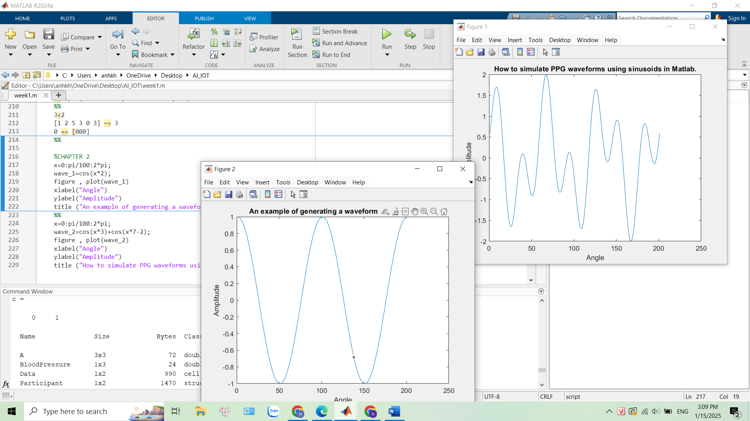

# **Chương 3: Trực quan hóa tín hiệu PPG**

**1. Các phương pháp vẽ đồ thị trong MATLAB**

* **plot()**: Vẽ dạng sóng của tín hiệu.
* **bar()**: Biểu đồ thanh biểu diễn biên đội biên độ.
* **area()**: Biểu đồ khu vực, minh họa biến đổi biên độ theo thời gian.

**2. Phân tích tần số tín hiệu PPG**

* **Periodogram:** Dùng để phân tích phần tần số trong tín hiệu PPG.
* **Spectrogram:** Phân tích biến đổi tần số theo thời gian.
* **Wavelet Transform:** Phân tích dạng sóng tín hiệu theo nhiều tần số khác nhau.

# **Chương 4: Tiền xử lý tín hiệu PPG**

**1. Các loại bộ lọc PPG**

* **Bộ lọc trung bình ( Moving Average Filter):** Giúp giảm nhiễu cao tần.
* **Bộ lọc Butterworth:** Giữ dạng sóng tín hiệu.
* **Bộ lọc Chebyshev:** Có biên độ dốc cao, giảm nhanh nhiễu không mong muốn.
* **Bộ lọc Elliptic:** Hiệu quả cao nhưng cố độ gợn nháp tín hiệu.

**2. Thiết kế bộ lọc**

* **Bộ lọc thông thấp:** Loại bỏ nhiễu cao tần.
* **Bộ lọc thông cao:** Giảm nhiễu tần số thấp.
* **Bộ lọc dải tần:** Chỉ giữ lại tần số mong muốn.

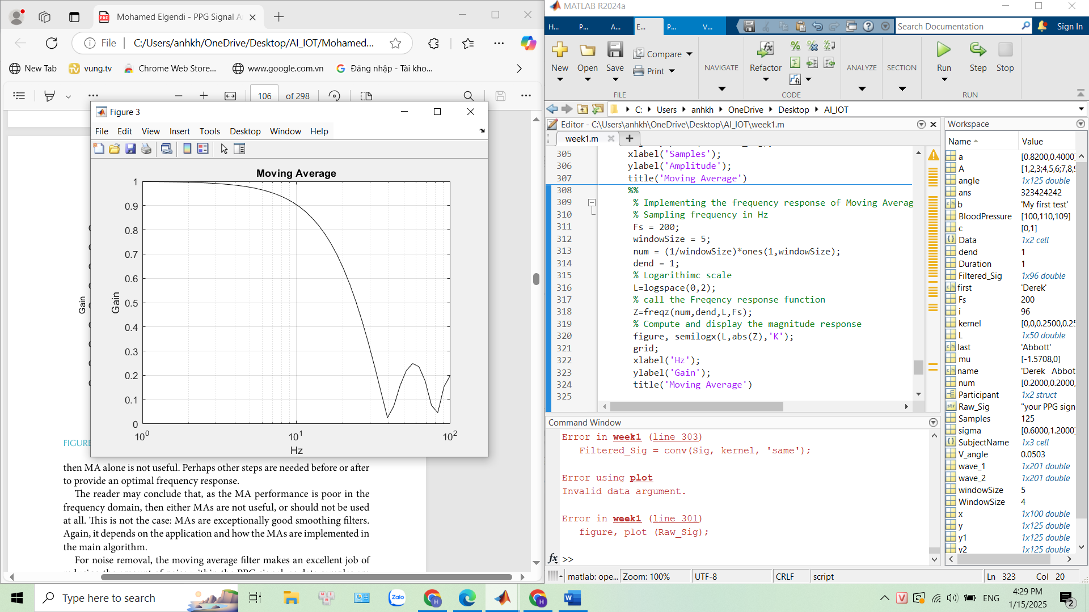

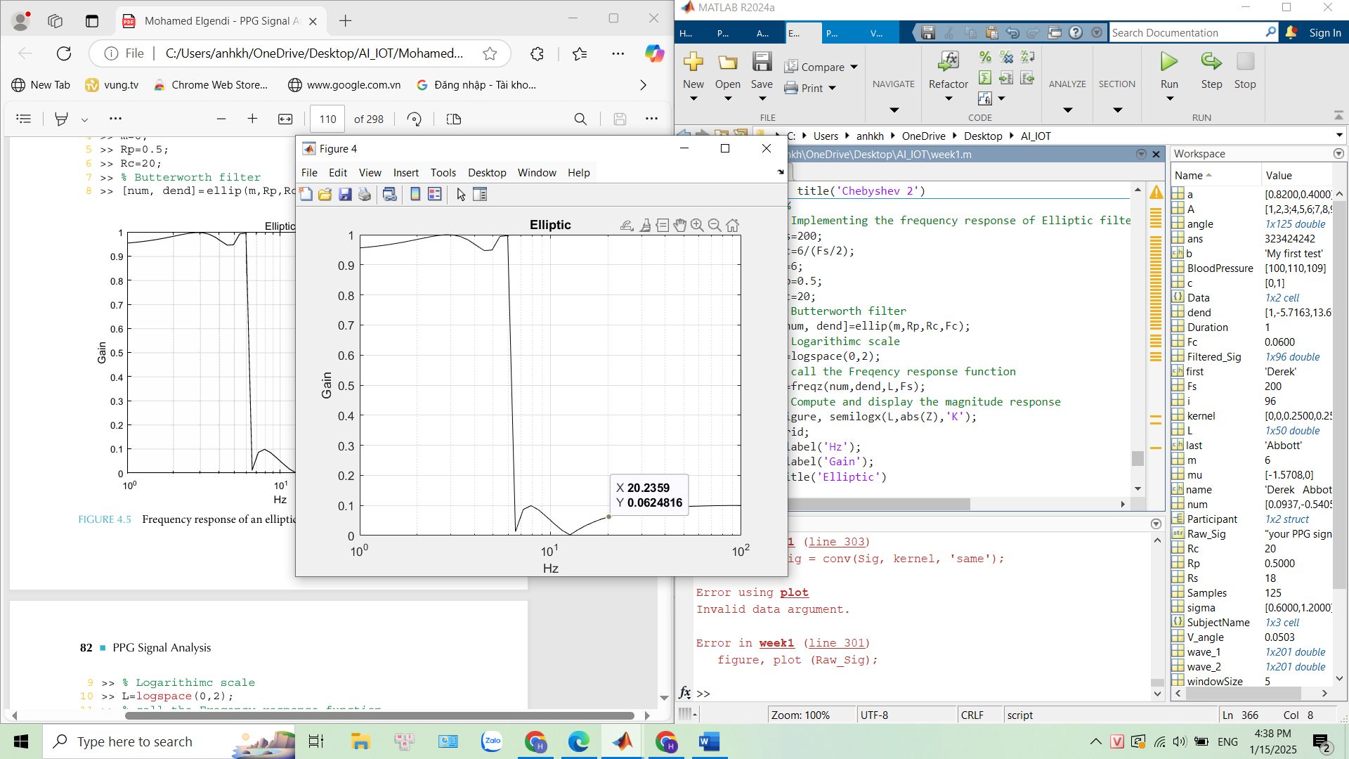

Với các mẫu không có số liệu cụ thể🡪 giả số liệu bằng ChatGPT

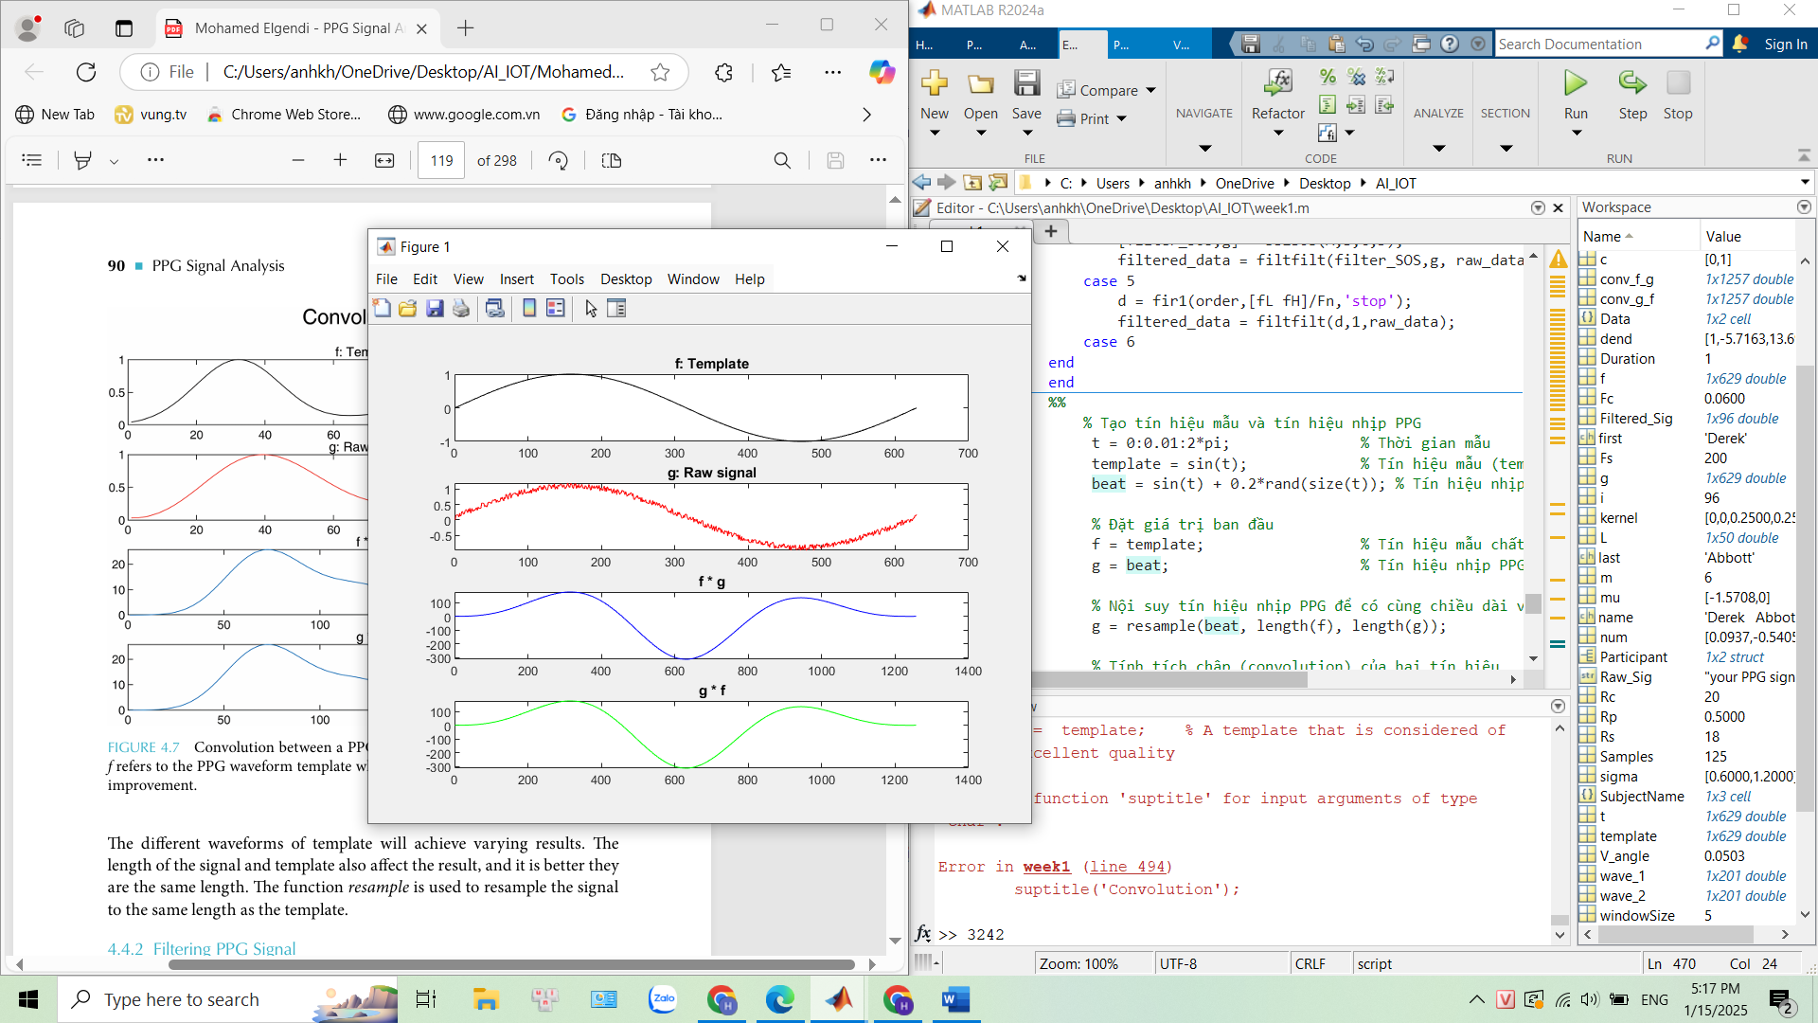

# **Chương 5: Đánh giá chất lượng tín hiệu PPG**

* **PSQI (Perfusion Signal Quality Index):** Phép đo mức độ tươi máu.
* **ESQI (Entropy Signal Quality Index):** Phân tích mức độ hỗn loạn.
* **NSQI (Noise-to-Signal Quality Index):** Xác định tỷ lệ tín hiệu-trên-nhiễu.

Với các mẫu không có số liệu cụ thể🡪 giả số liệu bằng ChatGPT

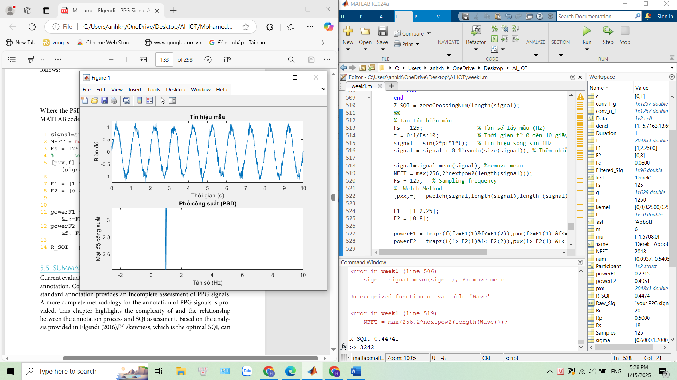

# **Chương 6: Trích xuất đặc trưng tín hiệu PPG**

**1. Mục tiêu học tập**

* Hiểu cách trích xuất các đặc trưng của tín hiệu PPG.
* Nhận biết các đặc trưng quan trọng của sóng PPG, VPG và APG.
* Sử dụng MATLAB để tính toán các đặc trưng này.

**2. Đặc trưng của sóng PPG**

* **Biên độ tâm thu (Systolic Amplitude):** Độ cao của sóng tâm thu.
* **Độ rộng xung (Pulse Width):** Khoảng thời gian giữa điểm bắt đầu và kết thúc của một xung.
* **Diện tích xung (Pulse Area):** Tổng năng lượng của xung.
* **Khoảng cách giữa hai đỉnh (Peak-to-Peak Interval):** Thời gian giữa hai xung kế tiếp.

**3. Đặc trưng của tín hiệu VPG (Velocity PPG)**

* **Điểm tâm trương (Diastolic Point):** Điểm thấp nhất của sóng PPG trong một chu kỳ.
* **Thời gian đỉnh (Crest Time):** Khoảng thời gian từ đầu xung đến đỉnh.

**4. Đặc trưng của tín hiệu APG (Acceleration PPG)**

* **Các sóng a, b, c, d, e:** Biểu diễn các pha khác nhau của sóng APG.
* **Chỉ số tỷ lệ (b/a, c/a, d/a, e/a):** Phân tích quan hệ giữa các pha.
* **Chỉ số độ cứng động mạch:** Giúp đánh giá sức khỏe tim mạch.

**5. Mã MATLAB trích xuất đặc trưng**

* MATLAB có thể tính toán **125 đặc trưng khác nhau** từ tín hiệu PPG.
* Các phương pháp trích xuất gồm **biến đổi miền thời gian và miền tần số**, bao gồm:
  + **Entropy xấp xỉ (Approximate Entropy)**
  + **Tần số đỉnh (Peak Frequency)**
  + **Phân tích biến đổi Wavelet**​.

# **Chương 7: Phát hiện sự kiện từ tín hiệu PPG**

**1. Mục tiêu học tập**

* Xây dựng phương pháp phát hiện sự kiện từ tín hiệu PPG.
* Giới thiệu mô hình **TERMA Framework** để phát hiện đỉnh.

**2. Mô hình TERMA**

* **Lọc thông dải (Bandpass Filter):** Giảm nhiễu, giữ lại thành phần quan trọng.
* **Tăng cường tín hiệu (Signal Enhancement):** Cải thiện chất lượng tín hiệu trước khi phân tích.
* **Tạo khối dữ liệu quan tâm (Generating Blocks of Interest):** Chia tín hiệu thành từng phần nhỏ để phân tích.
* **Ngưỡng phát hiện (Thresholding):** Xác định ngưỡng để phát hiện đỉnh.
* **Phát hiện đỉnh (Detecting Event Peak):** Xác định các sự kiện quan trọng trong tín hiệu.

**3. Kết quả và tối ưu hóa**

* So sánh các phương pháp phát hiện sự kiện trên dữ liệu huấn luyện và kiểm tra.
* Tối ưu hóa thông qua **Gradient-Based Search** hoặc **Parallel Execution** để tăng tốc xử lý​.

# **Chương 8: Lựa chọn đặc trưng**

**1. Chuẩn hóa đặc trưng**

* **Chuẩn hóa tuyến tính:** Biến đổi dữ liệu về khoảng giá trị cố định (ví dụ: [0,1]).
* **Chuẩn hóa phi tuyến:** Sử dụng các hàm toán học để biến đổi dữ liệu.

**2. Tiêu chí lựa chọn và đánh giá**

* **Kiểm định t độc lập (Independent Student’s t-test)**
* **Kiểm định t có đối sánh (Paired t-test)**
* **Đánh giá bằng ROC Curve (Receiver Operating Characteristic Curve)**
* **Phân tích phương sai (ANOVA)**
* **Các chỉ số đo lường độ phân tách đặc trưng:**
  + **Fisher’s Measure**
  + **Bhattacharyya’s Measure**
  + **Scatter Measure**​.

# **Chương 9: Nhận diện sự kiện bất lợi**

**1. Các phương pháp phân loại**

* **Phân loại khoảng cách tối thiểu (Minimum Distance Classifier)**
* **Bộ phân loại Bayes (Bayes Classifier)**
* **Mạng nơ-ron cạnh tranh (Competitive Neural Network)**
* **Phân tích phân biệt (Discriminant Analysis)**
* **Các bộ phân loại khác (Other Classifiers)**

**2. Ứng dụng Machine Learning trong phân loại PPG**

* **Phương pháp học máy cổ điển:** Dùng K-NN, SVM, Decision Tree.
* **Phương pháp Deep Learning:** Áp dụng CNN, RNN để phát hiện bất thường.

**3. Đánh giá hiệu quả**

* **K-Fold Cross Validation**
* **Xử lý mất cân bằng dữ liệu (Class Imbalance)**
* **Ma trận nhầm lẫn (Confusion Matrix)**
* **Đánh giá độ nhạy và độ đặc hiệu (Sensitivity vs. Specificity)**​.

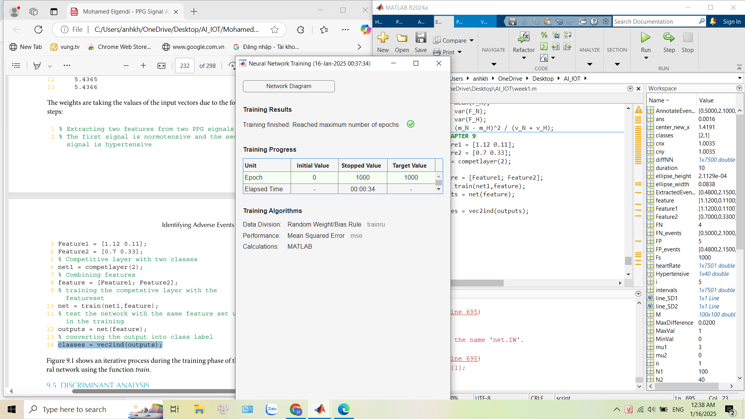

# **Chương 10: Ứng dụng PPG trong y tế toàn cầu**

**1. Ứng dụng thực tế**

* **Đơn giản hóa (Simplicity):** Dễ dàng triển khai trên các thiết bị di động.
* **Khai thác dữ liệu (Mining):** Phân tích tín hiệu để phát hiện bệnh.
* **Kết nối (Connection):** Liên kết dữ liệu PPG với các hệ thống khác.

**2. Các nghiên cứu tình huống**

* **Phát hiện căng thẳng nhiệt (Heat Stress Detection)**
* **Dự đoán biến chứng tiền sản giật (Preeclampsia Prediction)**
* **Xếp hạng nguy cơ cao huyết áp (Hypertension Risk Stratification)**

**3. Tính khả dụng và mở rộng**

* **Chi phí thấp (Affordability)**
* **Độ tin cậy (Reliability)**
* **Khả năng mở rộng (Scalability)**​.

# **Chương 11: Cơ sở dữ liệu PPG**

* **Dữ liệu PPG từ bệnh nhân tăng huyết áp.**
* **Dữ liệu PPG trong phòng chăm sóc đặc biệt (ICU).**
* **Dữ liệu PPG cổ tay khi vận động.**
* **Dữ liệu PPG và nhịp thở từ Đại học Queensland.**
* **Bộ dữ liệu BioSec.Lab và Vortal Dataset.**

Tài liệu cung cấp danh sách **cơ sở dữ liệu PPG mở** phục vụ nghiên cứu và thử nghiệm các thuật toán phân tích​.